ChinaUniversity of Mining & Technology,Beijing

研究生管理信息系统
学位模块操作说明

（硕士版）

2018年9月

目录
1 学生填写部分 2
1.1 登录系统 2
1.2 学位论文开题 2
1.2.1 论文开题申请 2
1.2.2 开题修改申请 6
1.3 发表论文信息登记 7
1.4 学位论文评审 8
1.5 学位论文答辩 10
1.6 提交学位申请 12
1.7 学位信息上报 13
1.8 存档论文上传 17
2 导师审核部分 19
2.1 登录系统 19
2.2 学位论文开题导师审核 19
2.2.1 论文开题申请审核 19
2.2.2 论文开题修改申请审核 21
2.3 发表论文信息导师审核 21
2.4 学位论文评审导师审核 21
2.4.1 论文评审申请审核 22
2.4.2 论文评审论文查重审核 22
2.5 学位论文答辩导师审核 23
2.6 学位申请导师审核 26
2.7 存档论文导师审核 26

由于研究生管理信息系统学位模块处于试运行阶段，如有系统与操作说明不一致等问题，请及时更新操作说明，或致电学位办：62339326、62331018

1学生填写部分

1.1 登录系统
地址：1. 直接输入网址：http://yjs.cumtb.edu.cn/
2. 从校园网进入：校园网→组织机构→行政机构→研究生院
“研究生管理信息系统”在页面左下方，点击“新版入口”进入系统，如图1.1所示。
用户名：学号（学号包含字母部分，注意大小写）
初始密码：学号或 8位出生日期
输入验证码，选择类别“学生”登录系统，如图1.2所示。为确保账户安全，请在第一次登录后及时修改密码。
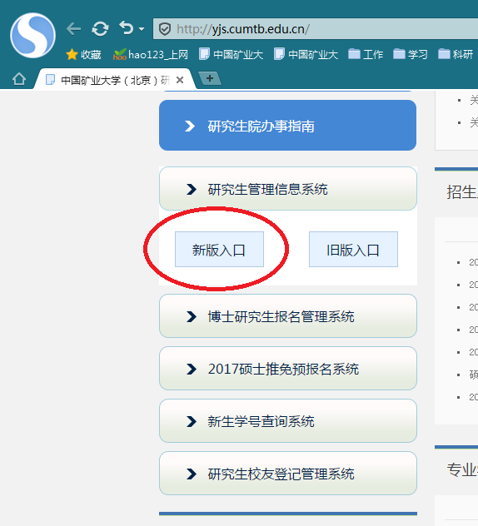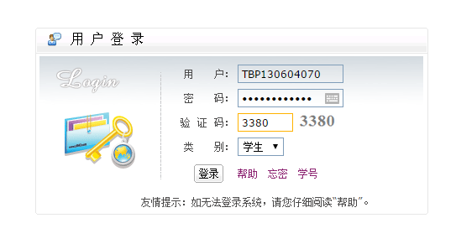
图1.1图1.2

1.2 学位论文开题
学生在开题报告会前，请在系统中申请开题，填写“基本信息”、“选题意义”、“论文计划”、“评审小组”处信息。“模板下载”处可导出开题相关材料，下载后浏览完善并打印以便开题报告会使用。开题报告会举行后，修改“评审小组”处左下方意见，补充“修改计划”，并上传签字完整的扫描件（包括：“选题情况表”、“开题报告”，提交扫描件和开题申请。最后提醒导师审核（导师审核操作说明可见本文第2部分）。
系统具体操作如下：

1.2.1论文开题申请
操作菜单：学位→学位论文→论文开题报告管理
操作说明：点击后上角“申请”，填写开题基本信息，保存，如图1.3，图1.4所示。
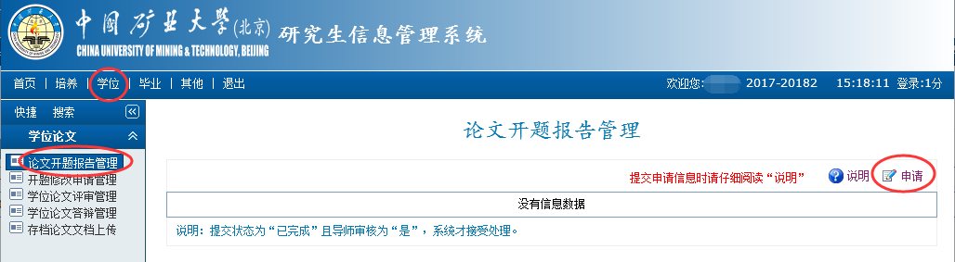
图1.3
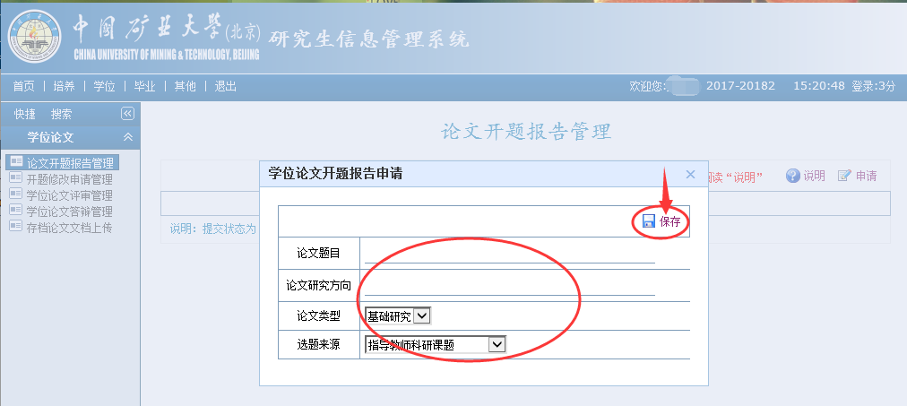
图1.4
点击“”按钮，如图1.5所示，点击之后出现图1.6所示界面。
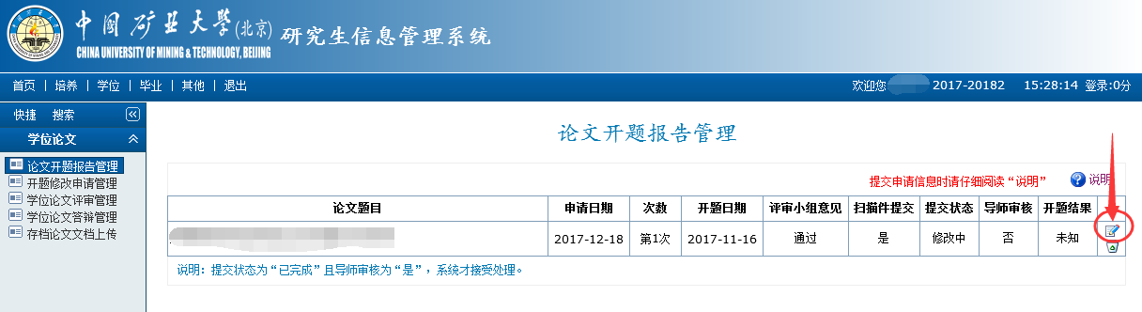
图1.5
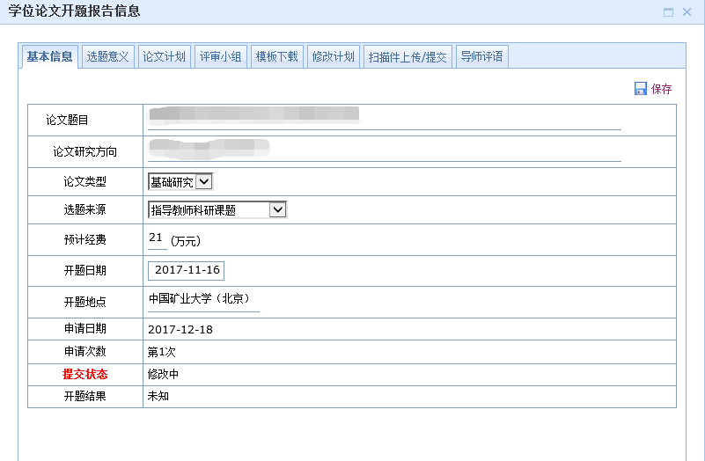
图1.6
其中（开题报告会前完成①-⑤，开题报告会后完成⑥-⑧）：
①基本信息：该部分为论文的基本信息，如实填好信息后按右上方“”按钮信息；
②选题意义：如实填好信息后按右上方“”按钮信息；
③论文计划：填好一条计划后，点击“”方可保存该条计划；
④评审小组：学术型硕士学位论文选题报告会应由3～5位副教授以上专家参加。硕士专业学位硕士研究生学位论文选题报告会应由3～5位副教授以上专家参加，其中至少有1位为来自校外的具有副高及以上专业技术职务的专家。
以下为在系统中添加专家的方式：
a. 点击“”，出现图1.7所示对话框，输入专家姓名进行查询，找到该专家后，点击“”添加（一般校内老师可以直接查询点选；校外老师，可先查询专家列表里有没有，如果没有，按下方b所示方式进行添加）。
b. 如果该专家不在列表中，需先进行推荐。在图1.8所示处，点击“推荐专家”，出现图1.9所示对话框，按实际情况填写信息，其中“姓名”、“出生日期”、“证件号码”、“技术职称”、“导师类型”、“移动电话”、“工作单位”、“从事专业”为必填信息。注意确保信息特别是身份证号的准确性，身份证号为专家的唯一识别码。信息填写完毕后点击保存，该专家即可添加到专家列表，再按a方式进行查询点选。
图1.10所示，下方“评审小组意见”为该次开题评审小组给出的结果，待开题报告会举行后如实选取并保存。
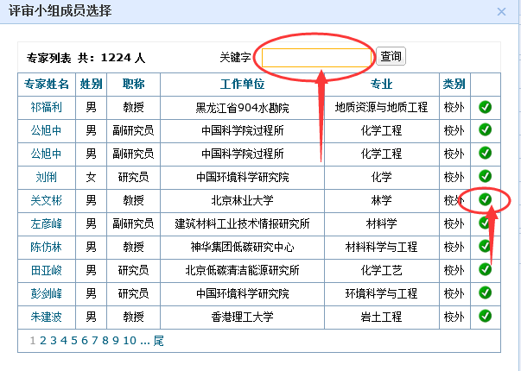
图1.7
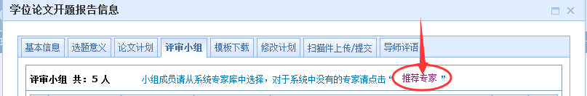
图1.8
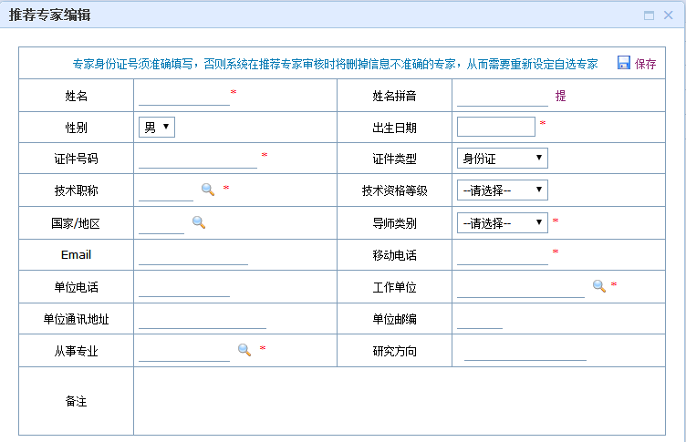
图1.9
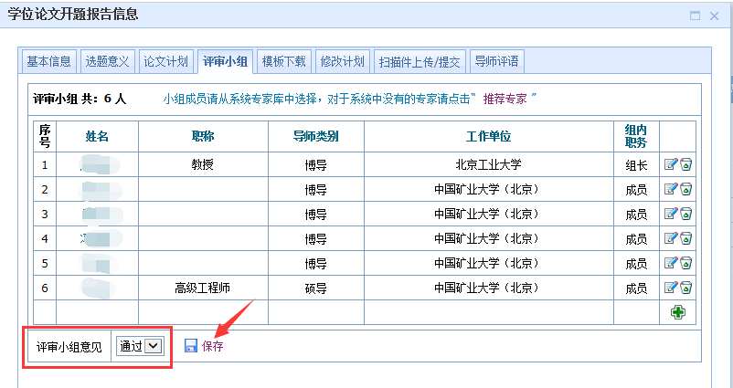
图1.10
⑤模板下载：包括“选题情况表”和“开题报告模板”；
⑥修改计划：对原选题报告的修改计划，不需修改请填“无”，填好后注意保存；
⑦扫描件上传/提交：此处上传评审小组签完字的“选题情况表”、“选题报告”，点击“扫描件提交”前，可以重新上传扫描件，上传后将覆盖原来的文件。务必确认所有信息无误后，点击“扫描件提交”和“提交开题申请”，如图1.11所示。“提交开题申请”状态为“已完成”后导师方能审核。
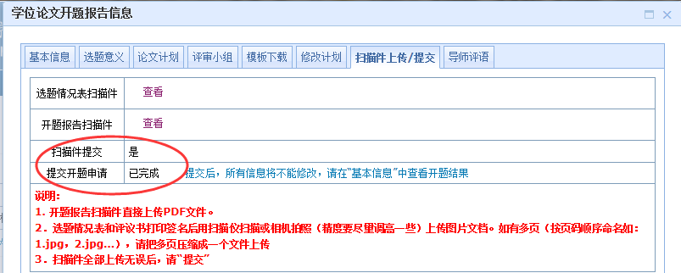
图1.11
⑧导师评语：该部分由导师填写，导师填写好评语后，学生系统中将显示。导师审核操作说明可见本文2.2章节。
完成选题线上操作后，硕士研究生请将选题材料根据要求交至学院，以便学位材料归档！

1.2.2开题修改申请
对于开题后，发现开题内容与所做研究有出入，可申请修改开题，分为三种情况考虑：①内容改动很小；②内容改动较大，但不需要重新举行开题报告会；③内容改动较大，需要重新举行开题报告会。第①种情况不需申请修改开题；第②、③种情况需要申请修改开题。
操作菜单：学位→学位论文→开题修改申请管理
操作说明：点击后上角“申请”，填写开题报告修改申请基本信息，保存，如图1.12所示。点击“”按钮，根据实际情况补充完整开题修改信息，如图1.13所示。
对于第②种不需要重新举行开题报告会的，直接上传选题更改申请表和选题报告即可；对于第③种需要重新举办选题报告会的，上传完选题修改申请后，返回“论文开题报告管理”栏目重新填写第2次开题信息。
填写好开题修改信息后，提醒导师审核，导师审核操作说明可见本文2.2.2节。
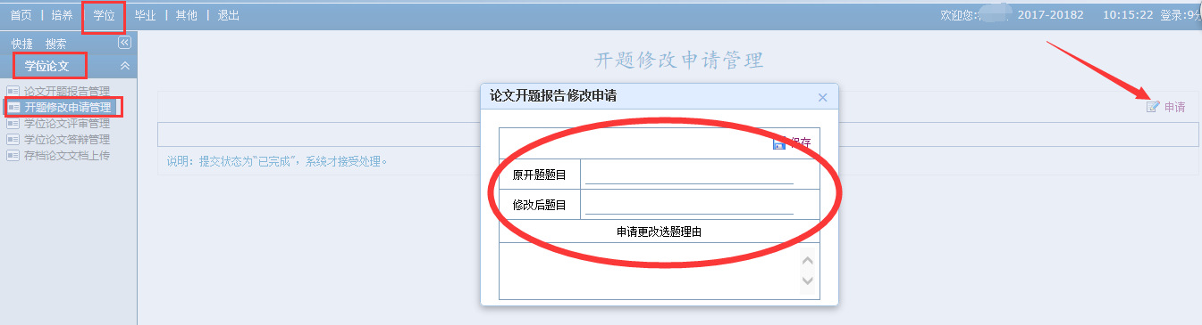
图1.12
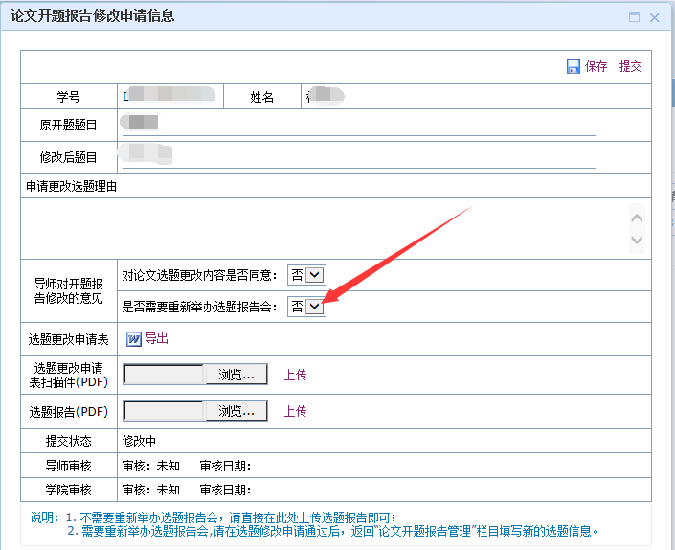
图1.13

1.3 发表论文信息登记
此部分内容，硕士研究生可根据学院的要求选择填写，填写方式如下：
（1）发表论文基本信息填写
操作菜单：学位→论文成果→发表论文信息登记
操作说明：点击新增，添加发表论文信息，如图1.14所示，填写好基本信息后保存。
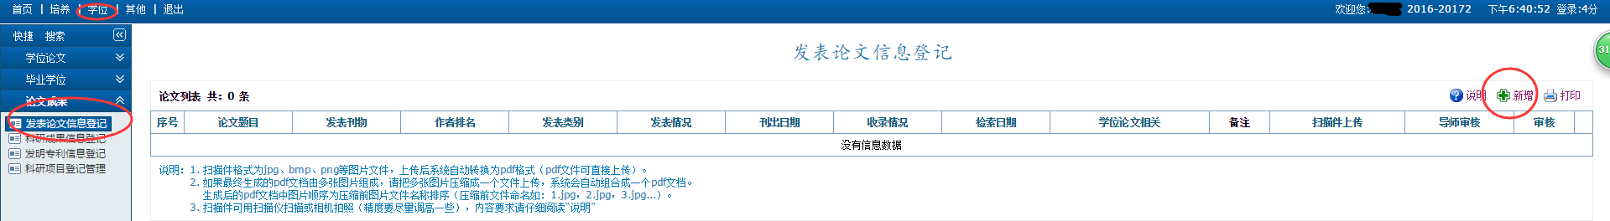
图1.14
（2）发表论文信息完善
操作菜单：学位→论文成果→发表论文信息登记
操作说明：点击“”按钮，按照实际情况补充该论文成果。
其中：
①作者排名：请按实际的排名登记，包含导师在内（如导师第一，本人第二，请选择第二）；
②与学位论文相关：根据实际情况选择“是”、“否”；
③发表情况：选择“发表”或“录用”。如果是已发表的，则在“扫描材料”中上传论文的封面、目录、正文、封底、检索证明（合并成一个PDF文件，无检索，则不需要检索证明）；如果是录用状态，则在“扫描材料”中上传录用证明和投稿件（合并成一个PDF文件）。
④收录情况：选择收录库名称，填写好收录号及影响因子（如：“000380038500020(2.088)”），填好了就点击“”按钮（一定要点击，不然收录情况无法保存），将收录情况添加上。如果同时被多个数据库收录，可再录入一条收录信息，点击右侧“”按钮添加，如图1.15所示。
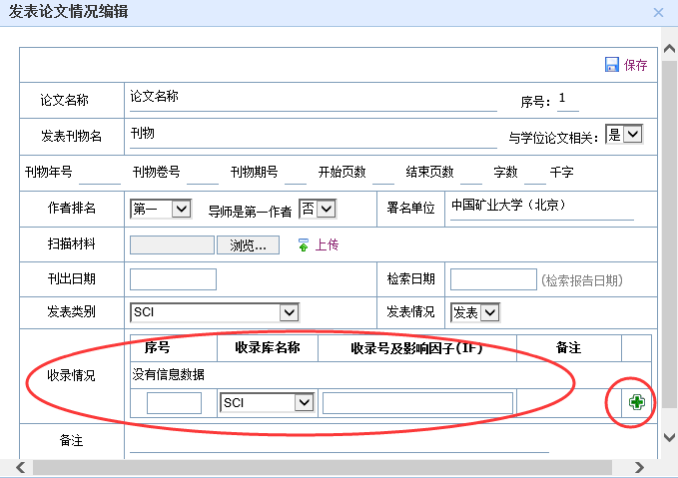
图1.15

1.4 学位论文评审
硕士研究生论文评审部分系统正在建设中，请等候系统完成后更新操作说明。目前系统可以实现学位论文的学术不端检测，送审环节仍在调整，现将已有部分的操作说明整理如下：
（1）学位论文评审基本信息
操作菜单：学位→学位论文→学位论文评审管理
操作说明：在开放时间内，点击申请按钮，完善基本信息，如图1.16，图1.17所示，论文关键词为3~5个词，用半角分号“;”分开，并保存。
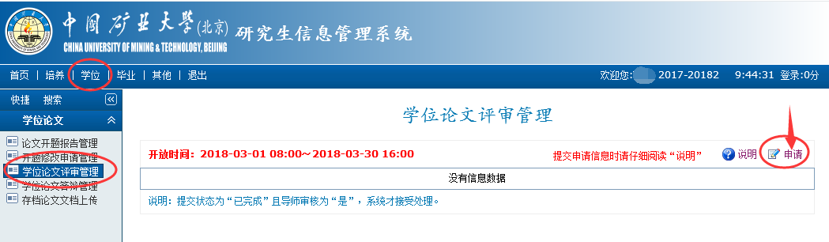
图1.16
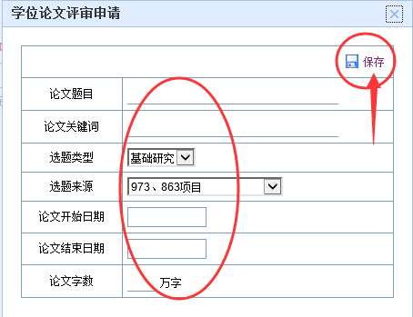
图1.17
（2）学位论文评审信息完善
操作菜单：学位→学位论文→学位论文评审管理
操作说明：
①基本信息：如实填写论文的基本信息，界面所示所有内容都要填写完整，点击保存。提交状态“修改中”，如图1.18所示，在“基本信息”、“送审申请”、“学术论文”、“自我评价”四个栏目的信息都完成后，再选择“已完成”，并保存，否则系统不受理学位论文评审申请。
这个地方的申请，为论文评审的申请，点击“已完成”后，不会影响“⑤学术不端检测论文”上传。
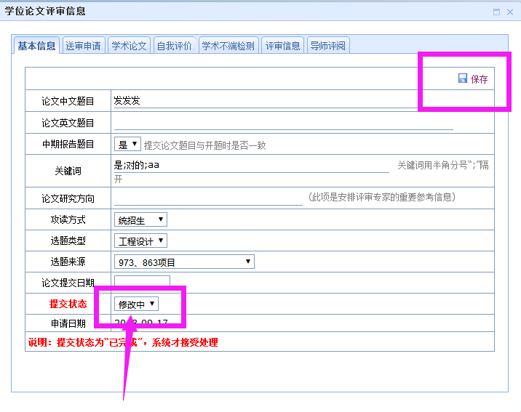
图1.18
②送审申请：首先导出送审申请表，填写完整学业完成情况，并让导师填写意见，扫描后，上传电子版（也可根据学院的安排决定此处送审申请表上传要求）。
③学术论文：此处调用添加上文1.3节里登记过的学术论文，请添加符合毕业要求的论文，对硕士的学术论文要求根据各学院情况而定。
④自我评价：按要求填写自我评价并保存。
⑤学术不端检测：此处上传用于学术不端检测的论文，该论文可根据学院要求进行匿名处理或不匿名。后期学术不端检测的结果也可以在此界面查看。
学生填写完成以上五项之后，导师需在两个地方进行审核，包括对评审信息的审核和对查重论文的审核，导师审核方式，详见本文的2.4.1节和2.4.2节。
匿名处理方式：
（1）论文封面，学位论文题名页请将学号、作者、导师保持空白不填；
（2）独创性声明页中研究生本人及导师签名处均保持空白不签，只需填写日期；
（3）致谢、作者简介两部分内容均保持空白；
（4）在学期间发表的学术论文隐去所有作者姓名，只标明研究生本人及导师是第几作者，具体如“[导师第一作者、本人第二作者].论文名称.……、[本人第一作者].论文名称.……或[本人第三作者].论文名称.……”。
（5）在学期间参加科研项目和获得的荣誉隐去研究生本人及导师姓名；
（6）其他会影响盲审结果的信息，请采用类似方式处理。
⑥评审信息：此部分系统暂未建设完成；
⑦导师评阅：此处看到的是导师对自己评审信息提交的审核情况。

1.5 学位论文答辩
学位论文评审通过后，再申请答辩，否则申请无效。
功能菜单：学位→学位论文→学位论文答辩管理
操作说明：
①点击右侧“申请”按钮，完善弹出对话框的信息并保存，如图1.19所示。
②完善学位论文答辩信息，包括“基本信息”、“中文摘要”、“英文摘要”、“独创成果”、“论文修改”、“论文、成果”六个部分，确保所有信息准确无误后，将提交状态改为“已完成”并保存，否则系统不受理，如图1.20所示。
③提醒导师在系统中审核评阅，完成“导师评语”、“答辩信息”，答辩信息中的答辩秘书由导师添加，答辩委员由导师和答辩秘书添加都可以，导师审核可见本文2.5节。
④提醒答辩秘书在系统中，编辑答辩委员（答辩秘书的账号和初始密码都为工号），如图1.21所示。答辩结束后，修改答辩结果，如图1.22所示；编辑答辩记录和答辩决议，如图1.23所示。
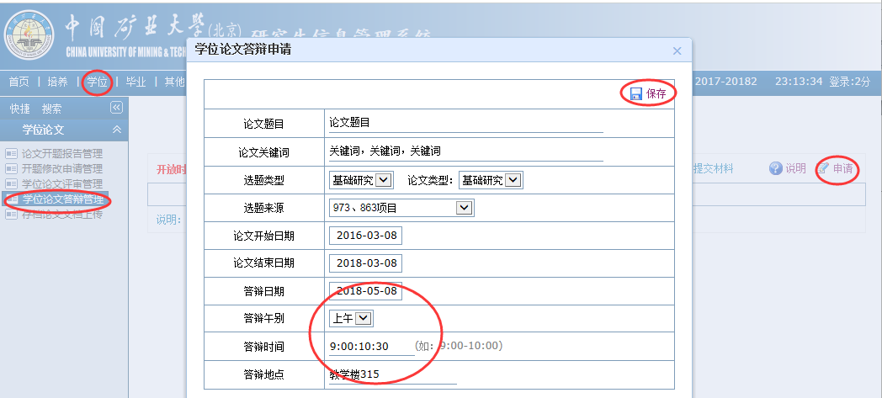
图1.19
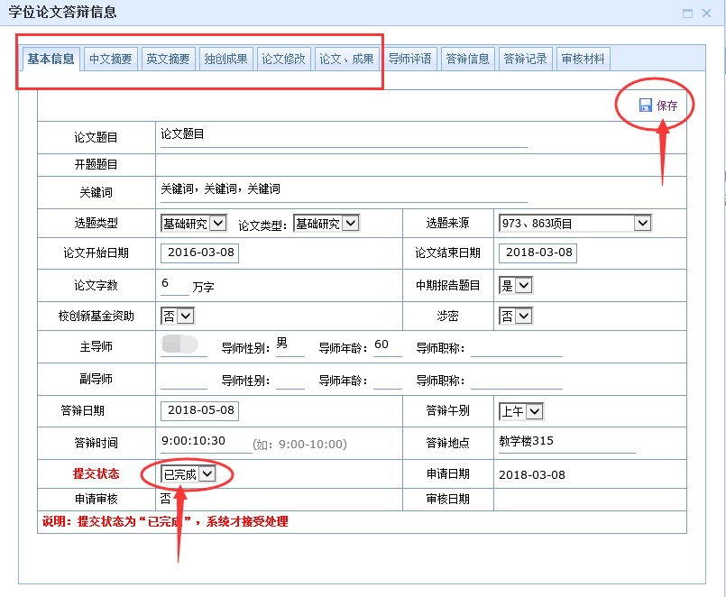
图1.20
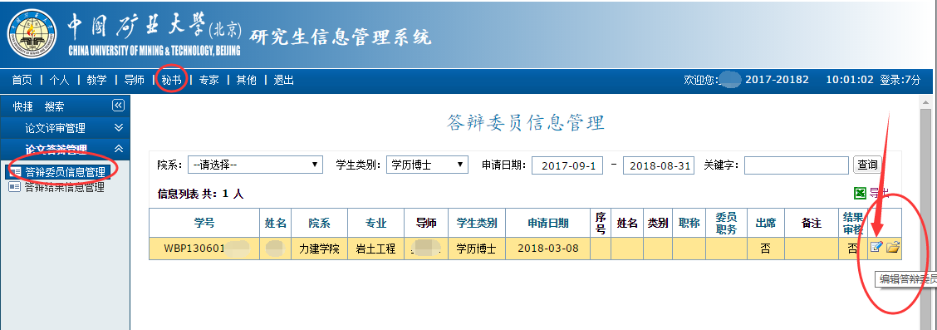
图1.21
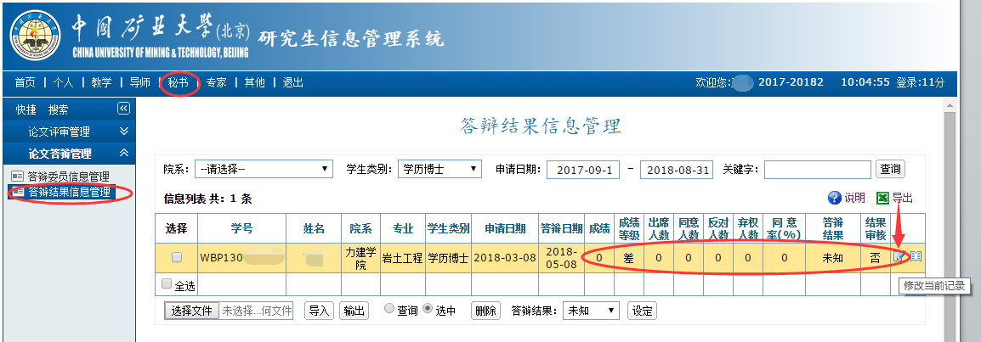
图1.22
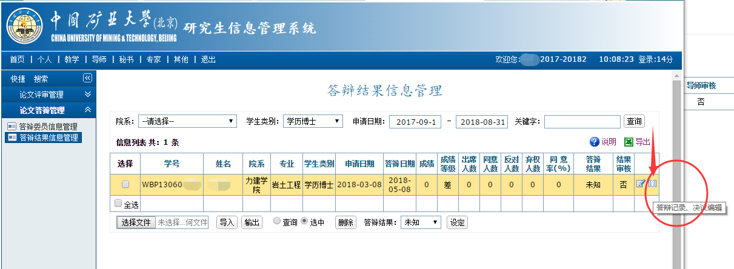
图1.23

1.6 提交学位申请
该环节为申请学位用，答辩通过后，确认申请本季度学位后立刻申请，答辩通过前不可申请。学位申请审核通过后，不可撤销。
操作菜单：学位→毕业学位→学位申请信息管理
操作说明：
（1）点击右侧申请按钮进行提交，如图1.24所示。
（2）完善“基本”栏目中的内容，将提交状态改为“已完成”并保存，如图1.25所示。
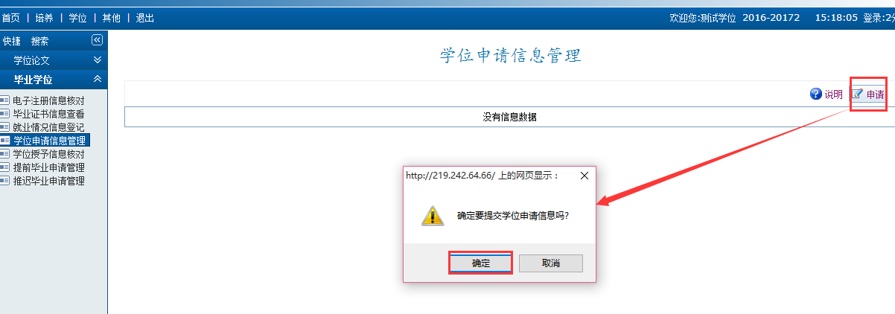
图1.24
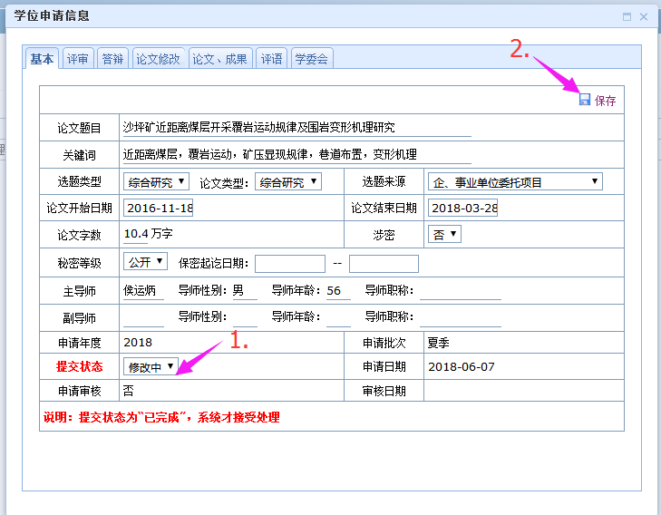
图1.25

1.7 学位信息上报
提交学位申请后，即时完成学位信息核对环节，未提交学位申请的无法进行学位授予信息核对。此部分信息用于上报教育部，非常重要，请务必认真核对！！！
1. 学生核对照片
操作菜单：其他→个人信息→照片信息核对管理
操作说明：审核个人的毕业照片，如图1.26所示。
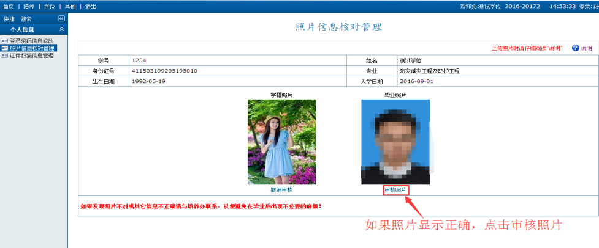
图1.26
2. 学位授予信息核对
操作菜单：学位→毕业学位→学位授予信息核对
操作说明：核对信息，并根据左下角学位警告信息完善信息，确认无误后，点击右上角的“提交”按钮提交。
如图1.27（学术型硕士）、图1.28（硕士专业学位）所示，图中红线圈出来的项目可为空（根据实际情况而定），其他都要补充完整，信息补充方式见下方说明。
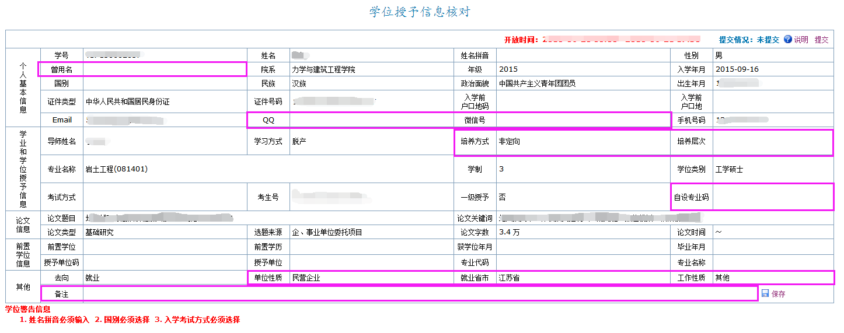
图1.27
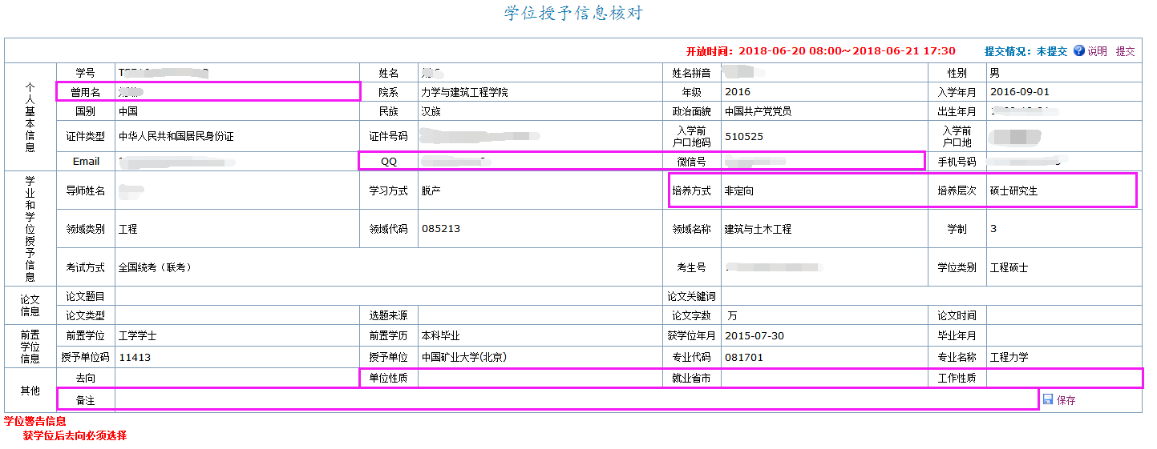
图1.28
核对中如果发现学位信息有问题，请参考下列说明处理：
（1）个人基本信息：在“培养---培养管理---个人基本信息管理”---“基本”栏修改。（“入学前户口地码”、“入学前户口地”两个字段除外）如图1.29所示。
注：若“个人基本信息”里的“入学前户口地码”、“入学前户口地”有误，请在“培养---培养管理---个人基本信息管理”---“学前”栏修改入学前户口地码即可，如图1.30所示。
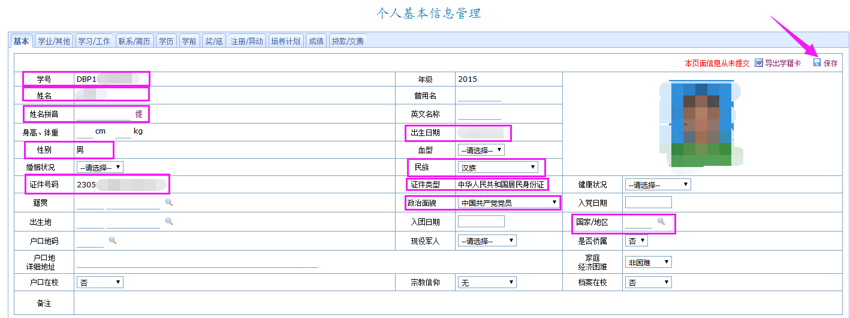
图1.29
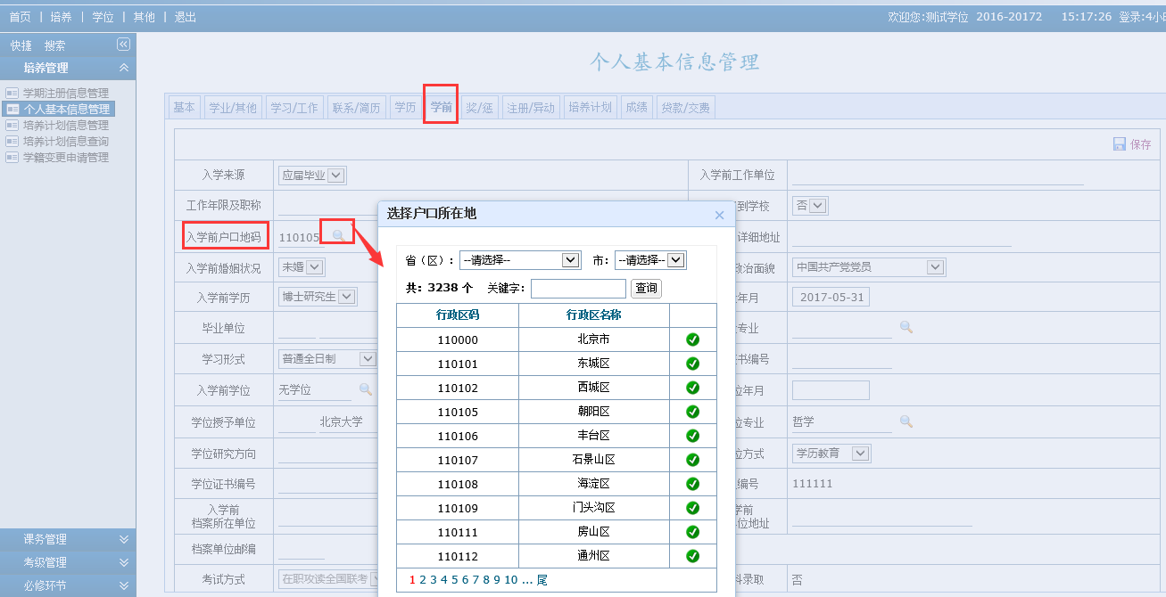
图1.30
（2）学业和学位授予信息：在“培养---培养管理---个人基本信息管理”—“学业/其他”栏修改，如图1.31所示。
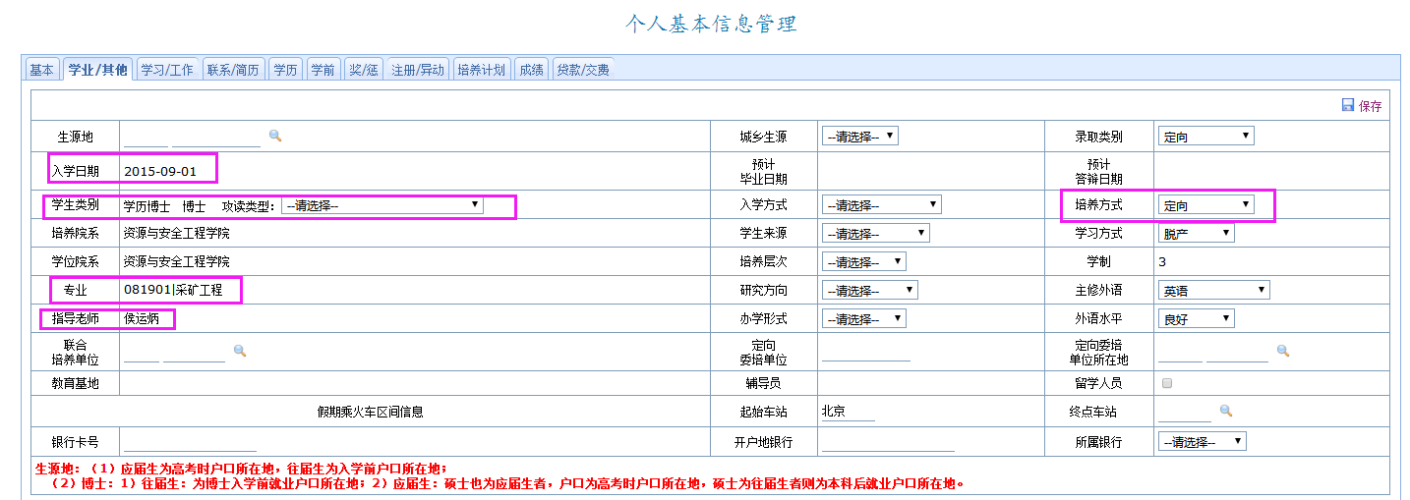
图1.31
（3）论文信息：论文信息提取的存档论文处填写的信息，请务必核实为最终的论文信息。在“学位--学位论文---存档论文文档上传”修改。
关于存档论文的上传说明，请参考下面第1.8节部分。
（4）前置学位信息：在“培养---培养管理---个人基本信息管理”---“学前”栏修改，如图1.32所示。
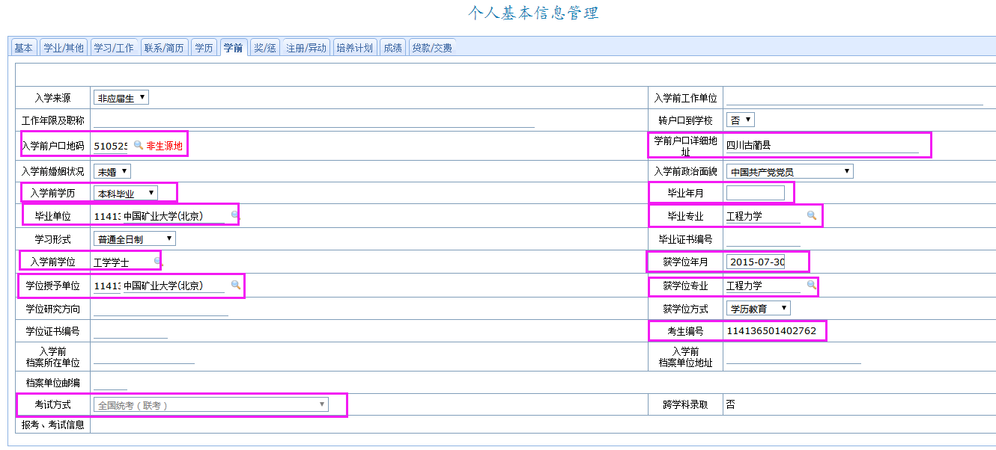
图1.32
（5）其他：
①就业信息：在“学位”-“毕业学位”-“就业情况信息登记”页修改。
完善就业信息，信息完善好之后点击上方的进行保存，如图1.33所示。
注：a.去向、单位性质、工作性质、单位所在省市，此4项需上报教育部；
b.单位性质、工作性质、单位所在省市，此3项当去向为“就业”时必填，其他情况可不填。
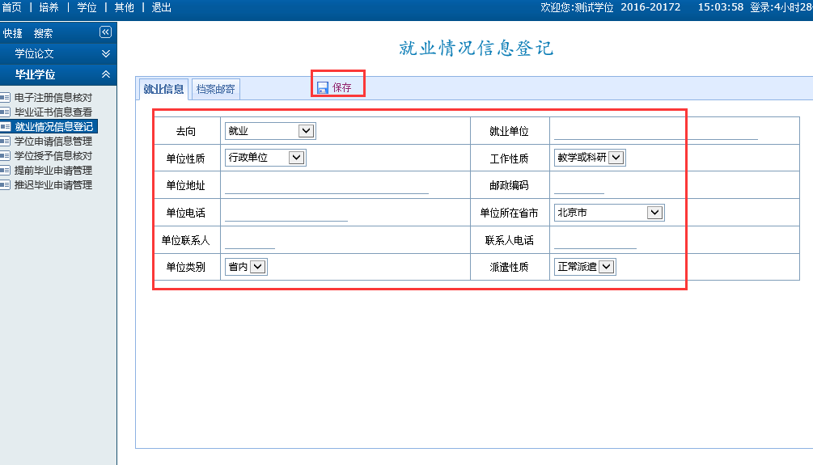
图1.33
②备注，此处可以备注一下自己核对信息时遇到的特殊情况。比如：
a.如果是境外教育，可备注“境外学位地点：美国洛杉矶；境外学位单位：洛杉矶城市学院；境外学位类别：工商管理硕士学位。”。
b.下拉表中没有找到自己的前置学位授予单位，授予单位是什么。
c.前置学位一级学科没找到，前置学位是什么。
d.其他各种情况

1.8 存档论文上传
操作菜单：学位→学位论文→存档论文文档上传
操作说明：请根据学院要求完善基本信息并上传要上传的信息
具体操作如下：
（1）完成“基本信息栏”的数据，然后进行保存；分别上传要上传的内容，请注意格式要求（大摘要(PDF)、答辩PPTX），如图1.34所示。（图中红线圈出的项目为上报教育部信息，务必核实准确！！！）
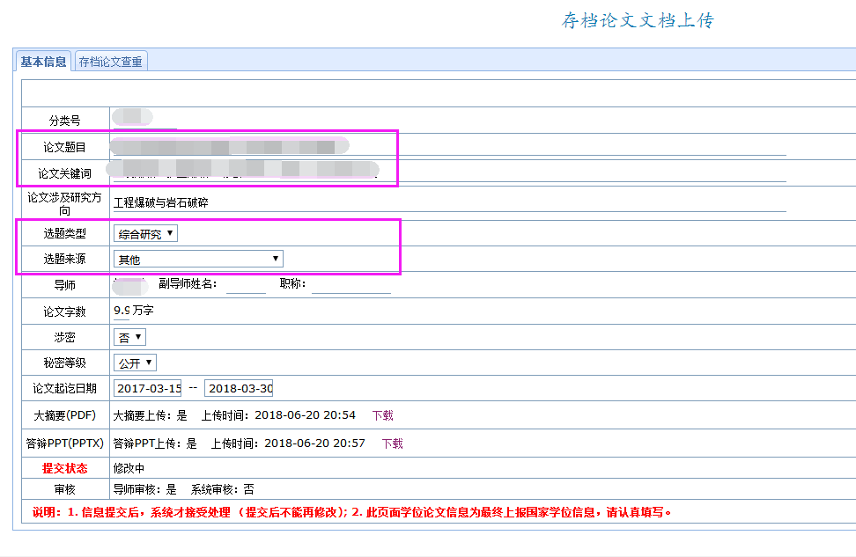
图1.34
（2）存档论文查重
①在此界面上传存档论文的“学术不端检测论文（PDF）”。如图1.35所示。
②基本信息和学术不端检测论文都填好上传完毕之后，提交。如图1.36所示。
注：a.此学术不端检测论文电子版封二及独创性声明页的日期和签名等均应填写！
b.后期查重结果会在图1.35这个界面反馈，查重通过的，此PDF版论文即为最终存档论文，请按要求提交纸质材料。查重未通过的，请按要求修改论文，再次提交。
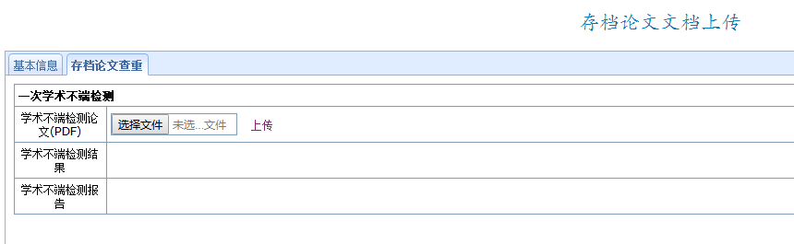
图1.35
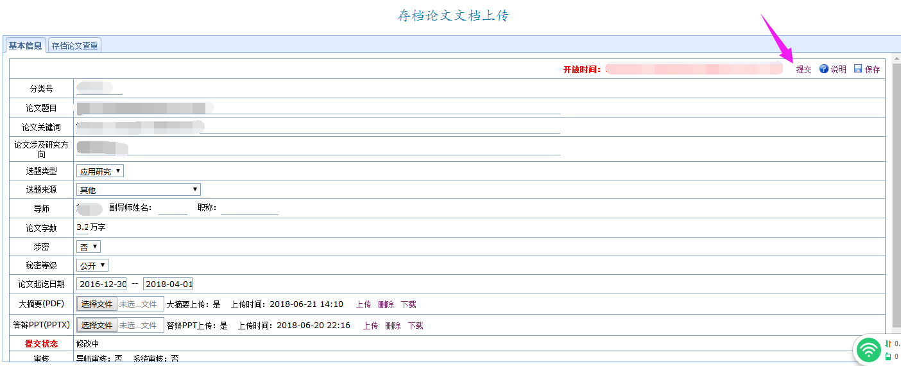
图1.36

2 导师审核部分

2.1 登录系统
地址：1. 直接输入网址：http://yjs.cumtb.edu.cn/
2. 从校园网进入：校园网→组织机构→行政机构→研究生院
“研究生管理信息系统”在页面左下方，点击“新版入口”进入系统，如图2.1所示。
用户名：工号（如校外兼职导师不清楚账号和密码可致电62339326询问）
初始密码：工号
输入验证码，选择类别“教师”登录系统，如图2.2所示。为确保账户安全，请在第一次登录后及时修改密码。
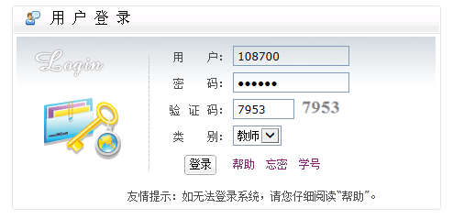
图2.1图2.2

2.2学位论文开题导师审核

2.2.1 论文开题申请审核
操作菜单：导师→学位论文管理→开题报告评语管理
操作说明：
（1）审核开题信息：对于提交状态为“已完成”的学生，如图2.3所示，点击“”按钮，可查看学生的开题信息，并作修改。点击最右侧“”按钮，即出现图2.4所示导师评语信息编辑界面，①填写导师评语；②将审核改为“是”；③点击保存。即可完成对学生开题信息的审核。
（2）退回学生的开题信息进行修改：浏览学生开题信息，若发现错误较多，可退回让学生重新修改提交，点击图2.3所示的“”按钮，在“扫描件上传/提交”处，如图2.5所示，将学生的扫描件提交改为“否”，提交开题申请改为“修改中”并保存，学生即可重新填写提交开题信息。
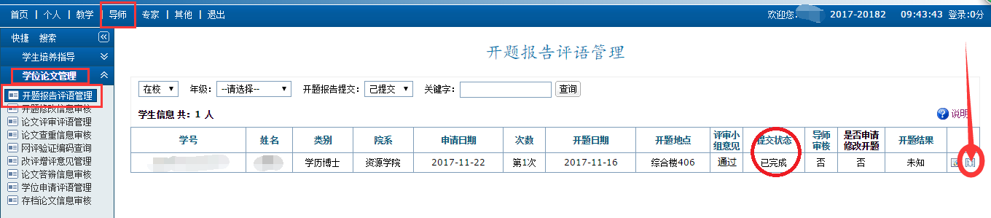
图2.3
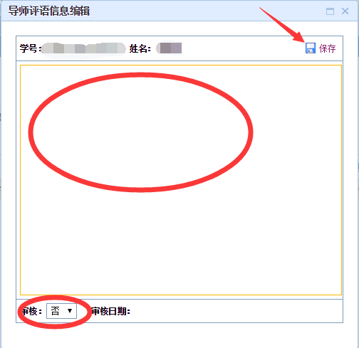
图2.4
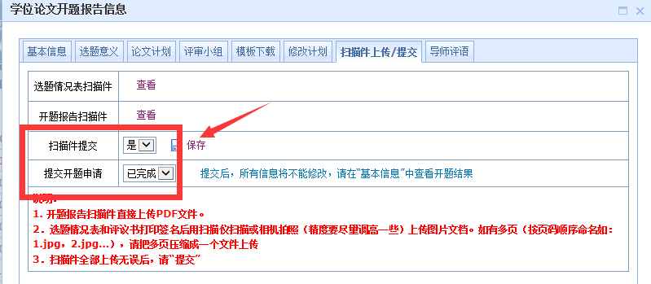
图2.5

2.2.2 论文开题修改申请审核
操作菜单：导师→学位论文管理→开题修改信息审核
操作说明：如图2.6所示，点击“”按钮，可查看学生的开题修改信息，并作修改。点击最右侧“”按钮，将导师审核改为“通过”即完成开题修改部分的导师审核。
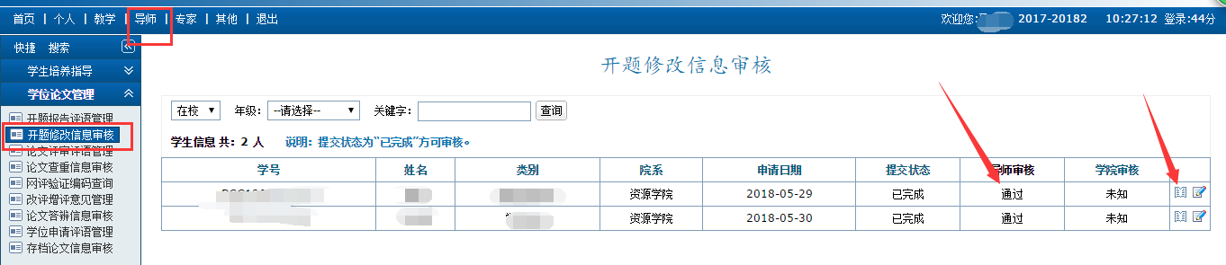
图2.6

2.3 发表论文信息导师审核
操作菜单：导师→论文成果审核→学生发表论文审核
操作说明：如图2.7所示：
①点击“”按钮，可以查看学生登记的发表论文信息，并作修改；
②点击“”按钮，可以查看学生上传的扫描件是否正确；
③确定学生登记的论文成果无误后，点击 “”按钮即完成对该篇论文的审核。如需撤销审核，在审核之后，点击“”按钮进行撤销，学生可返回修改。
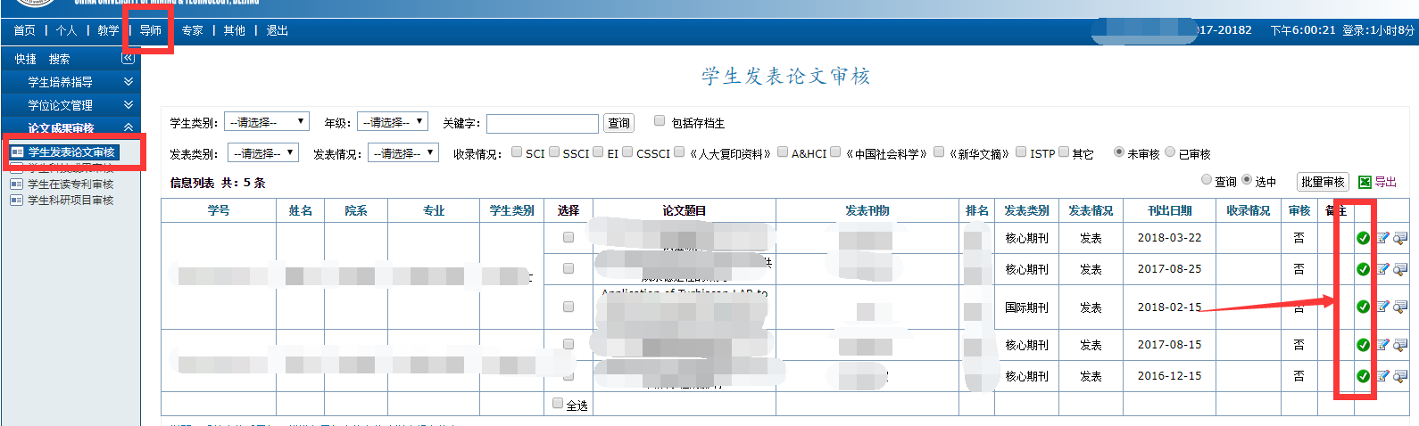
图2.7

2.4 学位论文评审导师审核
硕士研究生论文评审部分系统正在建设中，请等候系统完成后更新操作说明。目前系统可以实现学位论文的学术不端检测，送审环节仍在调整，现将已有部分的操作说明整理如下：

2.4.1 论文评审申请审核
操作菜单：导师→学位论文管理→论文评审评语管理
操作说明：如图2.8所示：
①点击“”按钮，可以查看学生评审申请信息，并作修改；
②点击“”按钮，出现图2.9所示界面，填写好评语，总体评价，将审核改为“是”，并保存。
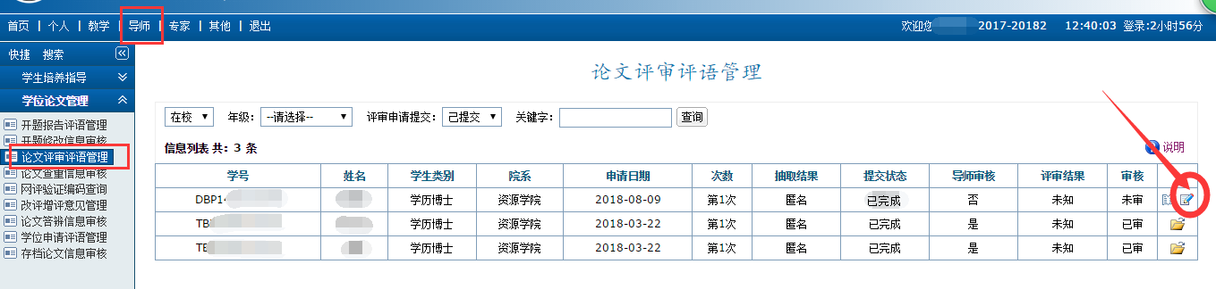
图2.8
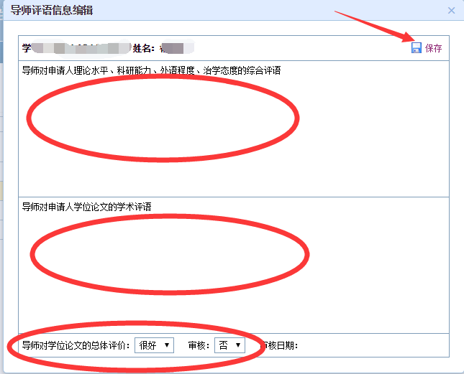
图2.9

2.4.2 论文评审论文查重审核
操作菜单：导师→学位论文管理→论文查重信息审核
操作说明：如图2.10所示，在论文查看处可查看学生上传的学术不端检测论文（该论文通过学术不端检测后即为外审论文），确认无误后可点击“”完成审核。系统完成学术不端检测后，会在此处反馈检测结果，如图2.11所示。
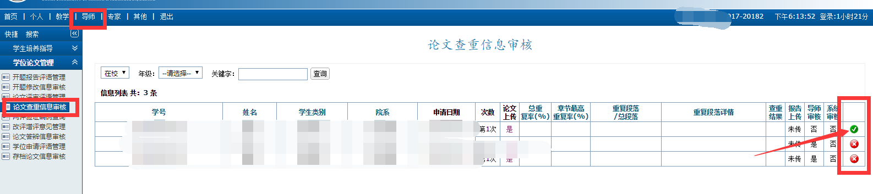
图2.10
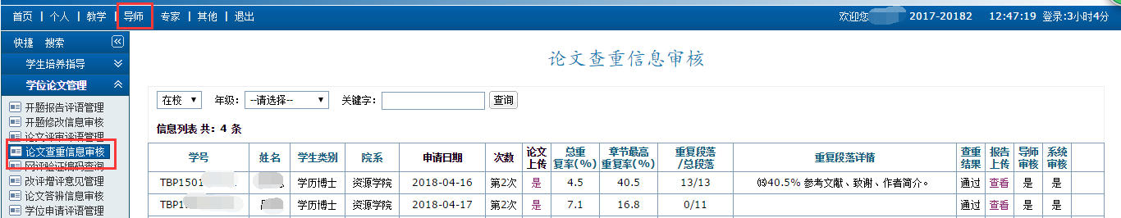
图2.11

2.5 学位论文答辩导师审核
操作菜单：导师→学位论文管理→论文答辩信息审核
操作说明：如图2.12所示：
①点击“”按钮，可以查看学生登记的答辩信息，并作修改，在“答辩信息”处添加“答辩秘书”，如图2.13所示。答辩文档可忽略，答辩委员可以由导师添加，也可以添加答辩秘书后，由答辩秘书添加。
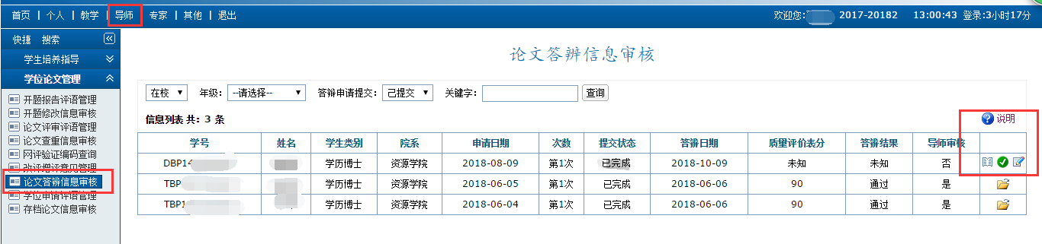
图2.12
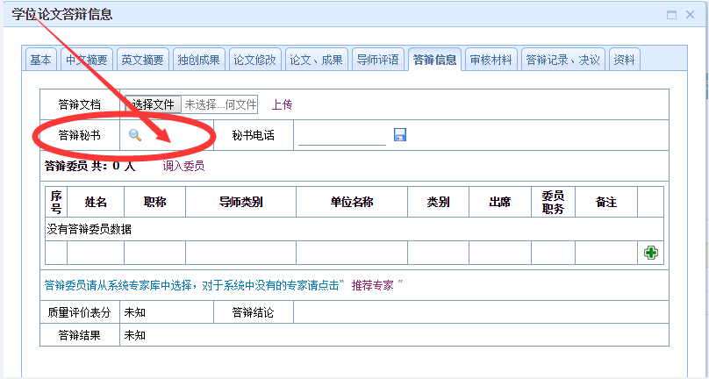
图2.13
以下为在系统中添加答辩专家的方式：
a. 点击“”，出现图2.14所示对话框，输入专家姓名进行查询，找到该专家后，点击“”添加（一般校内老师可以直接查询点选；校外老师，可先查询专家列表里有没有，如果没有，按下方b所示方式进行添加）。
图2.14
b. 如果该专家不在列表中，需先进行推荐。在图2.15所示处，点击“推荐专家”，出现图2.16所示对话框，按实际情况补充完整各项信息。注意确保信息特别是身份证号的准确性，身份证号为专家的唯一识别码。信息填写完毕后点击保存，该专家即可添加到专家列表，再按a方式进行查询点选。
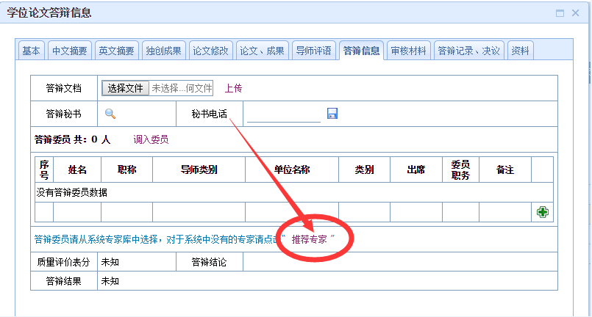
图2.15
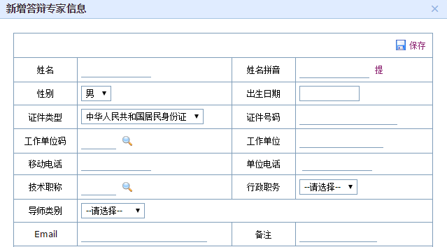
图2.16
②点击图2.12中“”按钮，出现图2.17所示界面，做出对论文的学术评语和修改情况的意见，将同意答辩改为“是”，点击保存；
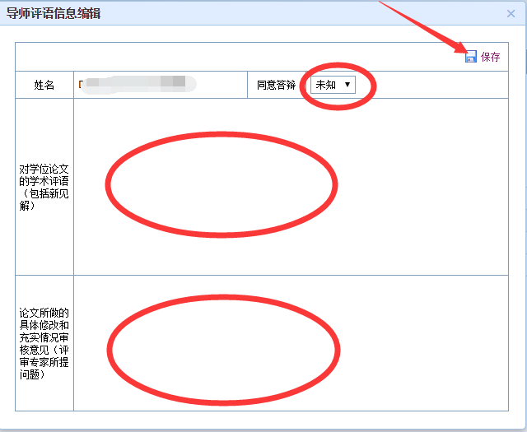
图2.17
③确定学生登记的“基本信息”、“中文摘要”、“英文摘要”、“独创成果”、“论文修改”、“论文、成果”等答辩信息无误后，点击图2.12“”按钮即完成答辩的审核。

2.6 学位申请导师审核
操作菜单：导师→学位论文管理→学位申请评语管理
操作说明：如图2.18所示，对于提交状态已完成的学生
①点击“”按钮，编辑是否同意申请学位，并保存，如图2.19所示。
②审核通过，即点击图2.18中绿色按钮。
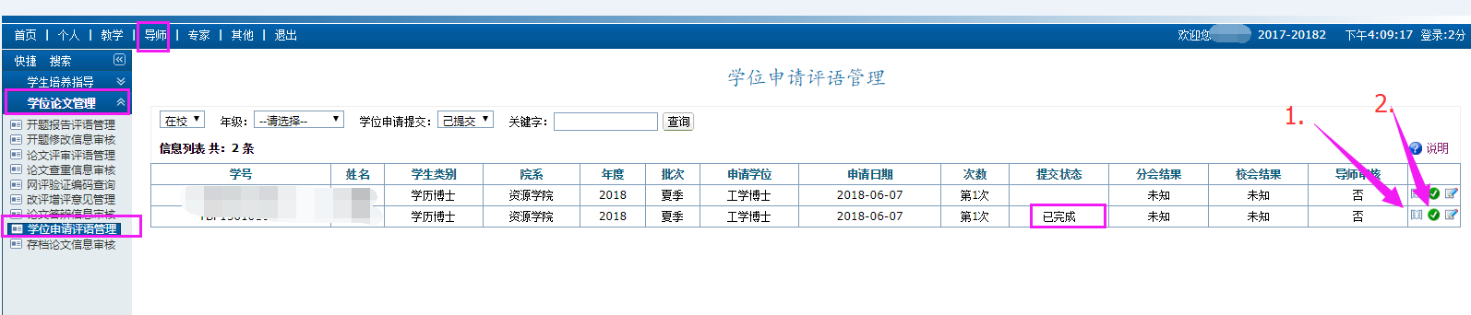
图2.18
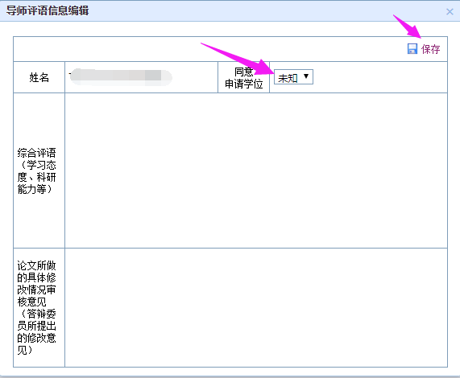
图2.19

2.7 存档论文导师审核
操作菜单：导师→学位论文管理→存档论文信息审核
操作说明：
a.按如下界面，对于提交状态已完成的学生，点击右侧绿色按钮审核。如果想查看学生的存档论文信息可点击最右侧查看，如图2.20所示。
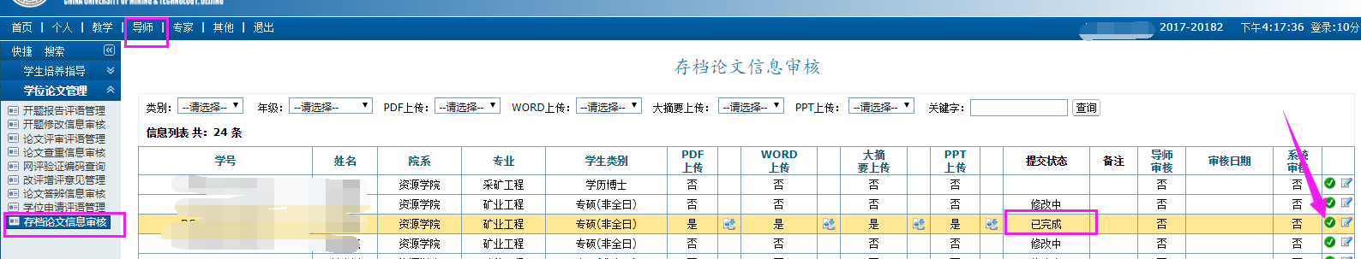
图2.20
b.如果学生提交后发现自己传的论文导师未签字或信息不对，可通过导师端退回重新提交，操作方式如下：导师界面先撤销审核，然后点击该生右侧“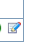”按钮，出现图2.21对话框，提交状态改为“修改中”并保存，学生端就可以重新上传论文了。
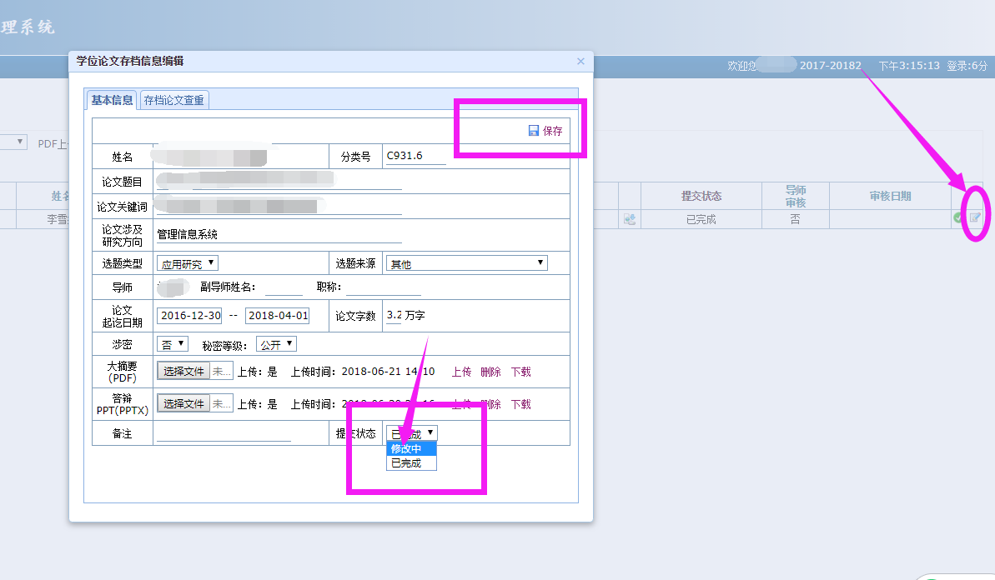
图2.21

